課程申請資料上傳檢核表
項次 | 文件 | 單位檢核
1 | 課程申請公文函  (受文者：113年度產業新尖兵計畫專案辦公室)
2 | 設立登記證書、組織章程(大專校院免附)
3 | 附件1課程申請書(於資訊系統輸入相關資料)
4 | 附件2招生簡章
5 | 附件3就業輔導
6 | 附件4課程單元（含學科、術科、其他）
7 | 附件5訓練師資名冊  (若為兼任/外聘師資請檢附相關學經歷證明文件)
8 | 附件6訓練場地說明及消、建安文件  (訓練地點不可為短期補習班場地)
9 | 附件7訓練費用編列說明
10 | 附件8加分事項說明及具體佐證資料

※此表僅供提班相關資料檢核，訓練單位無須檢附。
※請將以上資料直接上傳至本計畫資訊系統，無須寄送紙本。

○○○○○○(訓練單位全銜) 函
範本

地址：○○市○○區○○段○○號
承辦人：○○○
傳真：**-*******
電話：**-*******
電子郵件：*****@*****.***.**
702005
臺南市南區西門路一段655號8樓
受文者：113年度產業新尖兵計畫專案辦公室
發文日期：中華民國○○○年○○月○○日
發文字號：
速別：普通件
密等及解密條件或保密期限：普通
附件：
主 | 旨 | ： | 檢送本單位辦理113年度下半年「產業新尖兵計畫」訓練課程申請相關資料1份(共○班次)，請查照。
說 | 明 | ：
- 依據勞動部112年6月7日勞動發訓字第1120507804號令修正之產業新尖兵計畫辦理。
- 本次申請共計○班次，申請班級為「○○○班」。(請視需求增減資訊，訓練課程名稱應與所提訓練課程一致)

正本：113年度產業新尖兵計畫專案辦公室
副本：

附件1課程申請書（於資訊系統匯出）
附件1

1.本表請於新尖兵資訊系統登打後，匯出PDF。
2.請於新尖兵資訊系統上傳相對應之附件。
勞動部_______年產業新尖兵計畫課程申請書
訓練單位
課程名稱 |  |  |  |  |  | 梯次別
課程內容 |  |  |  | 課程目標
就業展望
訓練職類 |  |  |  | 課程  領域別 |  | □數位資訊□電子電機  □工業機械□綠能科技  □國際行銷企劃
報名起訖日期 |  |  |  | 甄試日期
報到日期 |  |  |  | 開訓日期
結訓日期 |  |  |  | 訓練人數
訓練時數
訓練內容及時段
訓練地點 |  |  |  | 受訓資格
學員甄選方式  (可複選，並詳述辦理方式) |  |  | □筆試，規劃方式：  □口試，規劃方式：  □其他，規劃方式: | 學員結訓證書發給要件  (可複選，並詳述辦理方式) |  | □到課時數符合規定  □成績評量符合規定  □完成指定專案  □完成指定實習  □其他  辦理方式說明:
學科 | 說明 |  |  | 術科 | 說明
 | 時數 | 一般學科 |  |  | 時數
 |  | 專業學科
其他時數 |  |  |  | 總時數

企業觀摩或實習規劃方式
學員就業輔導方式 | □辦理就業媒合活動，規劃方式為:  *前項媒合活動是否已掌握廠商提出人才需求  □是(請提供佐證文件，如廠商合作意向書、公司名稱及其職缺及薪資待遇等)  □否  □提供學員個別求職輔導，規劃方式為:  □提供學員團體求職輔導，規劃方式為:  □其他，規劃方式為:
每人訓練費用 |  | 報名網址
聯絡人 |  | 聯絡電話
備註
備註:
1.本表應於本計畫資訊系統登打列印後，請依訓練地點主要所在地，備文送至勞動部勞動力發展署所屬分署。
2.課程綱要(如課程單元、講師、時數及經費明細等)及招生簡章，請另以附件上傳資訊系統。
3.課程依評分高低擇優核定，請依本計畫課程評分表上傳佐證資料，未提供者不予加分。

↓本表件匯出方式↓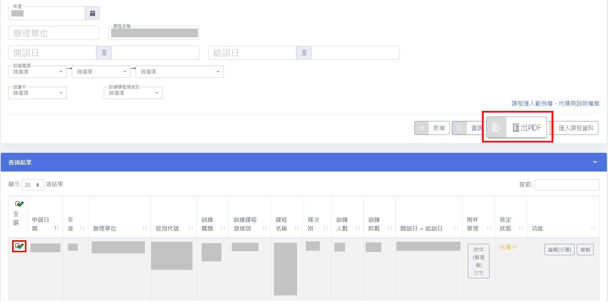
招生簡章-編製注意事項說明
附件2

- 呈現樣式由各單位自行擬定。
- 請充分揭示課程內容、師資、結訓條件及受本計畫補助等資訊。
- 課程班級資料，如：訓練期間、報名日起訖、報到日期、甄試日期、學員受訓資格等，請與系統資訊(課程申請書)一致。
- 請標示本課程訓練費用/人，簡章須標註參訓學員須自付新臺幣1萬元訓練費用(下稱自付額)，倘青年出席時數應達總課程時數三分之二以上，並於結訓日次日起九十日內，已依法參加就業保險，且於結訓日次日起一百二十日內提出申請，審查通過者，由分署直接將自付額補助撥入青年個人金融帳戶。
- 青年參加本計畫訓練課程，「出席」時數應達總課程時數三分之二以上，如出席未達前開比率，將影響自付額補助及訓後參加其他職前訓練之權益。
- 建議標示「請假規定及課程評量」。（此項目佔審查項目-課程規劃3分）
- 如提及計畫條文或相關規定，應與計畫條文相符。

※小提醒：請依本計畫規定與學員簽訂訓練契約，為避免學員補助資格等爭議，建議於訓練契約、招生簡章明列產業新尖兵計畫相關規定(如：學員參訓資格身分別、學習獎勵金發放規定、課程時數未達規定之退費流程、離退訓機制)等，以利學員了解。

就業輔導-編製注意事項說明
附件3

- 呈現樣式由各單位自行擬定。
- 內容應呈現學員訓後就業輔導方式規劃之周延性及完整性。
- 提供說明或佐證符合下列事項者，依下列各評分項目加總得分計：
  - 辦理就業媒合活動(最高5分)。
  - 提供學員求職輔導(最高2分)。
  - 提供廠商合作意向書或相關證明者(3分)。
如訓練單位有安排辦理就業媒合活動、提供學員求職輔導，請於課程總時數內安排，並將其規劃同步敘明於附件4課程單元-學術科課程表。
- 為促進訓練單位進行學員訓後就業追蹤及鼓勵學員自主回填系統非勞保勾稽就業情形，鼓勵學員自主回填方式可由各單位自行訂定，並於此表件中詳述其具體作法。
- 如訓練單位可提供上述之說明或佐證資料，則應於系統之課程申請「學員就業輔導方式(可複選)(揭露於外網，請謹慎填寫)」勾選並說明。
- 小提醒：請注意本附件之內容權重占10%。
附件4-1

課程單元-【學科】
項次 | 課程名稱 | 綱 要 | 時數 | 備註  (上課地點)
合計
※企業觀摩、實習及就業輔導方式之規劃，請安排於課程時數內，並敘明於本表件。
※此表之課程單元名稱、時數須與系統課表相符。
課程單元-【術科】
附件4-2
項次 | 課程名稱 | 綱要 | 時數 | 備註  (上課地點)
合計
※企業觀摩、實習及就業輔導方式之規劃，請安排於課程時數內，並敘明於本表件。
※此表之課程單元名稱、時數須與系統課表相符。

課程單元-【其他】
附件4-3
項次 | 課程名稱 | 綱要 | 時數 | 備註  (上課地點)
合計
※若無【其他】可省略此頁。
※此表之課程單元名稱、時數須與系統課表相符。

訓練師資名冊
附件5

編號 | 姓 名 | 現職服務  單位/職稱 | 備註(內/外聘)
01
02
03
04
05
※若為兼任/外聘師資請檢附相關學經歷證明文件(請參考師資資格參考表)。
※請於本表件後補充該講師之學經歷或具相關證照之說明。
※上開表格如不敷使用，請自行增頁。

訓練場地說明
附件6

訓練人數
訓練地點  (請敘明上課教室地址+樓層+教室名稱) | 學科教室 | (須與系統相符)
 | 術科教室 | (須與系統相符)
【預計使用之設備、器材】

【上課教室照片】(不同角度學、術科場地各2張)
(一)學科場地

(二)術科場地

※訓練場地不得使用短期補習班之場所。
※訓練場地應符合消防安全及建築物公共安全相關規定，請檢附訓練期間內有效之消、建安證明文件。

訓練費用編列說明
附件7

總訓練費用 |  | 元
總時數 |  | 小時 |  | 訓練人數 |  | 人
每人訓練費用（總訓練費用/訓練人數）(應整除) |  |  |  |  |  | 元
課程人時成本（總訓練費用/訓練人數/總時數）  (取至小數點第2位) |  |  |  |  |  | 元
本班課程人時成本編列逾165元，其合理性說明如下：

備註：下方提供各項目單價、數量、合計，以利委員進行審查。
科目名稱 | 單價 |  | 數量(單位) |  | 合計 |  | 說明
鐘點費
教材費
材料費
場地費
訓字保保費
行政管理費
雜支
總計
※以上項目【僅供參考】，各經費項目請依實際情況覈實編列，並需符合貴單位相關規定。
單位章戳及承辦人章

加分事項說明
附件8

※依據產業新尖兵計畫課程審查表辦理，如未提供具體佐證資料則不予計分。
- 課程獲得認證，可提供佐證資料者。
Ex：iCAP…等。
說明：
- 課程具市場獨佔性、特殊性，或具有平衡城鄉訓練資源之需求者。
Ex：於偏遠城鄉辦理訓練課程。
說明：
- 課程市場化程度高(非本計畫學員/本計畫學員+非本計畫學員)。
(需提供非本計畫學員名冊(包含姓名及聯絡資訊)及本計畫學員錄訓名單)
說明：
※以上資料請覈實提供，如有不實之情事，需自行負擔相關責任。
單位章戳及承辦人章
※上開表格如不敷使用，請自行增頁，如有檢附相關資料請每頁加蓋單位章戳及承辦章。

